PENINGKATAN LOYALITAS KONSUMEN PADA HOTEL DI KOTA BANDUNG MELALUI ONLINE REVIEWS DAN ONLINE BOOKING INTENTION

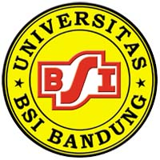

TESIS

KIKI ERMAWATI
71160031

PROGRAM PASCASARJANA MAGISTER MANAJEMEN
UNIVERSITAS “BSI BANDUNG”
BANDUNG
2018
PENINGKATAN LOYALITAS KONSUMEN PADA HOTEL DI KOTA BANDUNG MELALUI ONLINE REVIEWS DAN ONLINE BOOKING INTENTION

TESIS

Diajukan sebagai salah satu syarat untuk memperoleh gelar
Magister Manajemen (MM)

KIKI ERMAWATI
71160031

PROGRAM PASCASARJANA MAGISTER MANAJEMEN
UNIVERSITAS “BSI BANDUNG”
BANDUNG
2018

